**小学音乐学科指导课程三年级第四课测试评价及答案**

**选择题：**

1. 这个音符**C:\Users\ADMINI~1\AppData\Local\Temp\1580910519(1).png** 是（ ）。

A. 二分音符 B. 全音符 C. 八分音符 D. 四分音符

1. 视唱旋律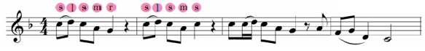，这首歌的歌名是（ ）。

A. 北京四合院 B. 留给我 C. 小船 D. 放牛山歌

3. 全音符的时值是（ ）。

A. 1拍 B. 2拍 C. 3拍 D. 4拍

4. 全音符的时值等于四个四分音符的时值，这种说法是（ ）。

A. 错 B. 对

5. 谱例中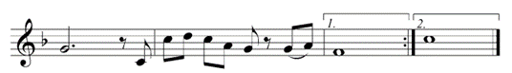 全音符出现的次数是（ ）。

A. 1次 B. 3 次 C. 2次 D. 4次

6. 当音名C的唱名为do时，唱名re的音名是D，这种说法是（ ） 。

A. 对 B. 错

7. 当音名C的唱名为do时，唱名sol的音名是（ ）。

A. D B.F C. C D.G

8. 当音名C的唱名为do时，音名F的唱名是（ ）。

A. re B.fa C.si D. mi

9. 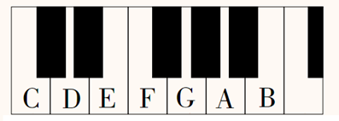 钢琴键盘图上音名位置的标注是（ ）。

A. 对 B. 错

10. 认一认，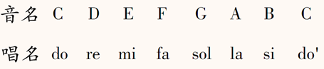唱名与音名的对应位置是（ ）。

A. 对 B. 错

正确答案：

1.B 2.C 3. D 4. B 5.C 6.A 7.D 8.B 9. A 10. A